Дуб черешчатый 200 лет
( п. Дубовое Белгородского района)

Старовозрастные насаждения дуба черешчатого возрастом более 100 лет находятся в Городищенском лесничестве. Дуб черешчатый - долговечное, очень мощное дерево до 50 м. высотой, в сомкнутых насаждениях со стройным стволом, высоко очищенным от сучьев, при одиночных посадках на открытых местах - с коротким стволом и широкой, раскидистой, низкопосаженной кроной. Кора на стволах до 40 лет гладкая, оливково-бурая, позже серовато-бурая, почти черная. Ветви многократно изогнутые или скрученные, очень массивные. Растет медленно, наибольшая энергия роста в 5-20 лет. Одна из наиболее долговечных пород, живет до 1500 лет.
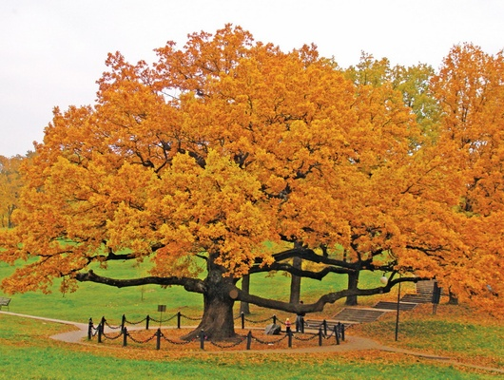

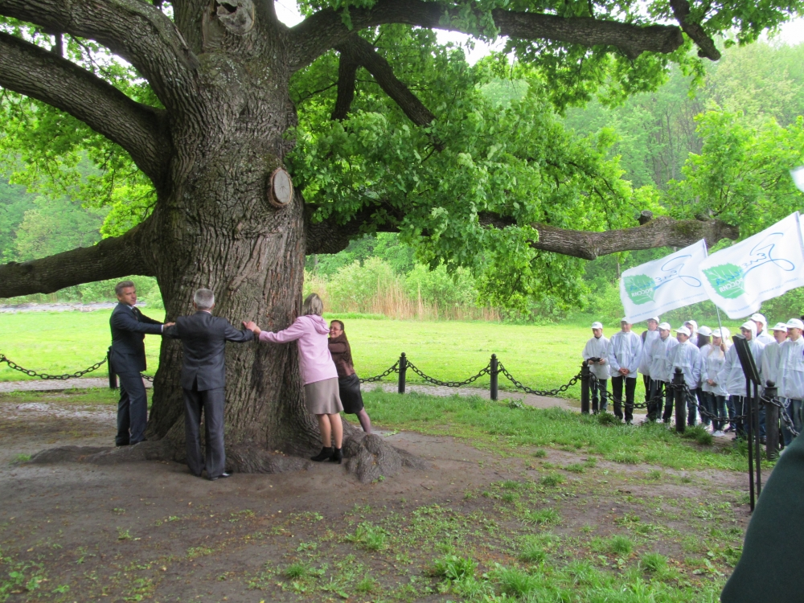

Меловая гора (1 км к северу от г. Алексеевка).
Выходы карбонатных пород с произрастающей на них кальцефитной степью. Встречаются редкие виды кальцефильных растений Красной книги РФ (левкой душистый, дубровник беловойлочный, ивнянка меловая и др.) В пределах города меловые холмы называются Белой и Лысой горой .В окрестностях Алексеевки сильно развита овражно-балочная сеть .Этому способствовала большая относительная высота водораздела над уровнем реки и рыхлый состав подпочв - лёссы и лёссовидные суглинки .
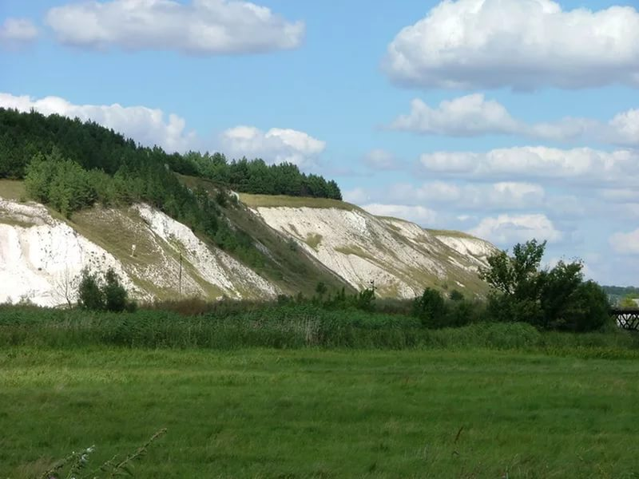

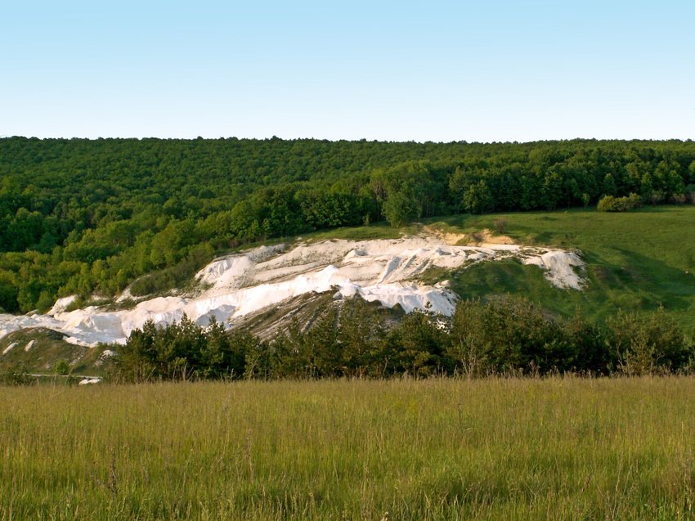

Лес на Ворскле ( Борисовский район)
Участок «Лес на Ворскле» — самое старое место заповедника « Белогорье» , в котором сохраняется многовековая нагорная дубрава на Ворскле, возраст некоторых деревьев достигает 300-350 лет. Участок Лес-на-Ворскле впервые организован в 1925 г. Площадь заповедника 1038 га, в том числе 990 га — лесопокрытая площадь. Лесные системы имеют ярусное строение. Первый ярус представляют собой 200-300-летние дубы большой высоты. Второй ярус образуют клен платановидный, липа мелколистная, ильм, ясень. В третьем ярусе в основном мелкорослые деревья – дикая яблоня, дикая груша. В следующий ярус входят кустарники бересклеты бородавчатый и европейский, шиповник, клен полевой и др. Травяной покров представлен лесной растительностью. Также встречаются мхи, лишайники и водоросли на ветвях деревьев. Лес населяют около 100 видов птиц : орел-карлик, черный коршун, серая неясыть и т.д., животные: кабаны европейские косули, лисицы, барсуки, ласки, зайцы-русаки, каменные куницы и пр.
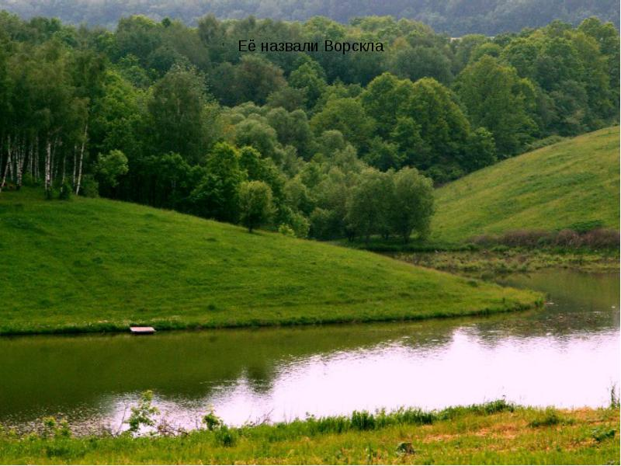
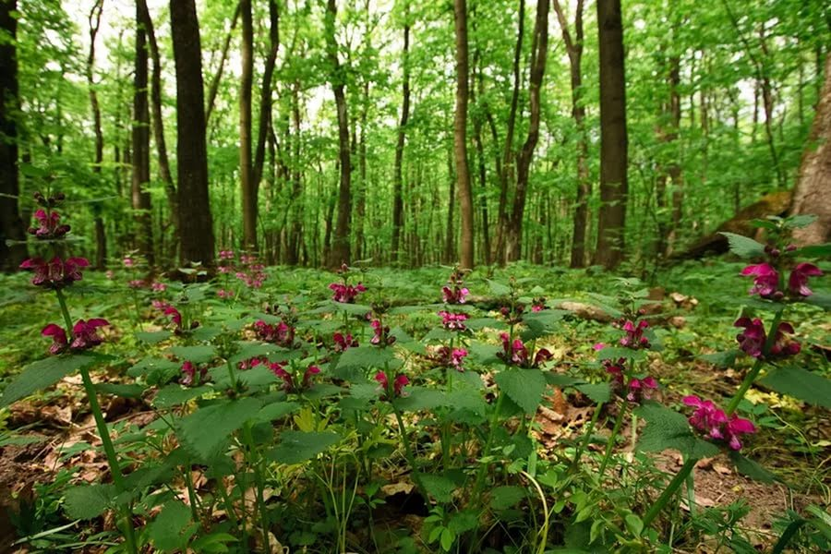
Солдатское водохранилище ( Ракитянский район)
Гидрологический заказник «Солдатское водохранилище». Построено на р. Ворсклица, притоке р. Ворскла в 1938 г. Общая площадь Солдатского водохранилища составляет 180 га., водоём расположен в Ракитянском районе Белгородской области в центре с. Солдатское. В водохранилище водятся ценные виды рыб. Пороги плотины создают живописный водопад, природные условия благоприятны для отдыха, на территории водохранилища организованы рекреационные места для населения (базы отдыха, санатории).

Виды рыб, которые водятся в этом водоеме:

Рыбы, которые здесь водятся голавль, карась, окунь, сазан. Именно здесь можно насладиться сказочной природой, посмотреть на уникальных животных, птиц, а также побывать в уголках, где произрастают удивительных растений, которых просто невозможно нигде больше увидеть.

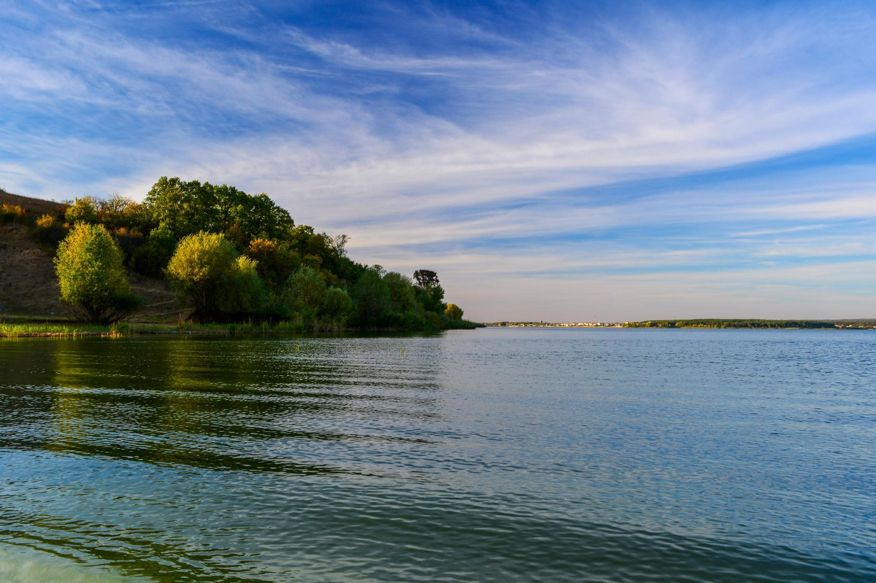
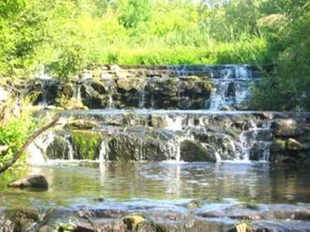

Ямская степь ( близ г. Старый Оскол Губкинского района)
Площадь заповедника 566 га, он находиться в 8 км. От г. Губкина.
Участок «Ямская степь» может похвалиться своими черноземными почвами с характерными красивыми степными ландшафтами. Это место – единственный в мире крупный массив целинной ковыльно - разнотравно-луговой степи на типичных черноземах, благодаря чему он награжден дипломом Совета Европы и назван эталоном степных экосистем Евразии. В заповеднике насчитывается около 500 видов растений. Главное богатство заповедной территории - луговые степи. Особую ценность представляет растительность луговых степей на выходах мела. Это ковыль перистый, осока низкая, чабрец меловой и др. виды. Также встречаются растения - эндемики ( это растения, которые растут только в этом месте, и негде больше). Это эфедра двуколосковая, проломник Козо – Полянского. Особой охраны требует ковыль перистый, прострел меловой.
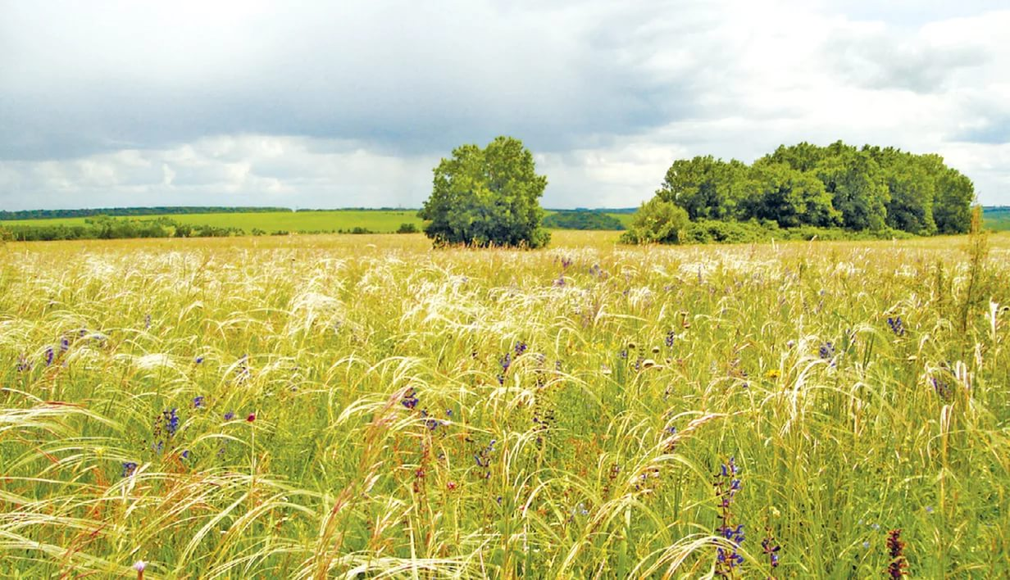

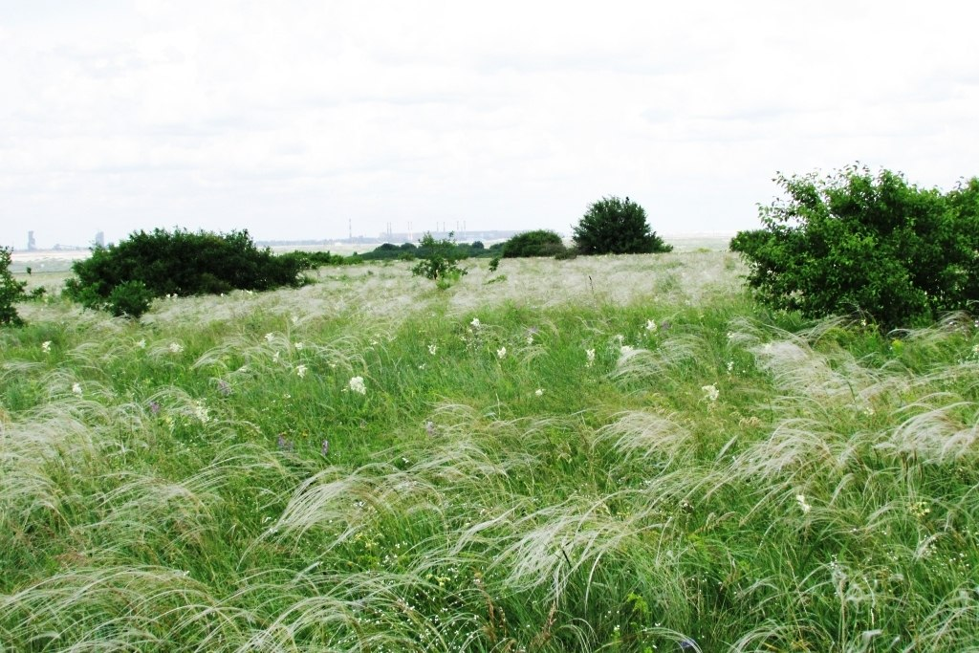
Стенки Изгорья ( Новооскольский район)
Расположен на левых крутых берегах реки Оскол между сёлами Песчанка и Таволжанка в 10 км от города Новый Оскол. Создан по распоряжению Правительства РФ от 17 мая 1995 года
Имеет неповторимое сочетание природных комплексов: нагорная дубрава с меловыми соснами, ковыльные степи, меловые обнажения, заболоченные сероольшанники. Это единственное место в России, где можно встретить сосну меловую, волчника алтайского, смолевку меловую. Площадь участка составляет 267 га.
